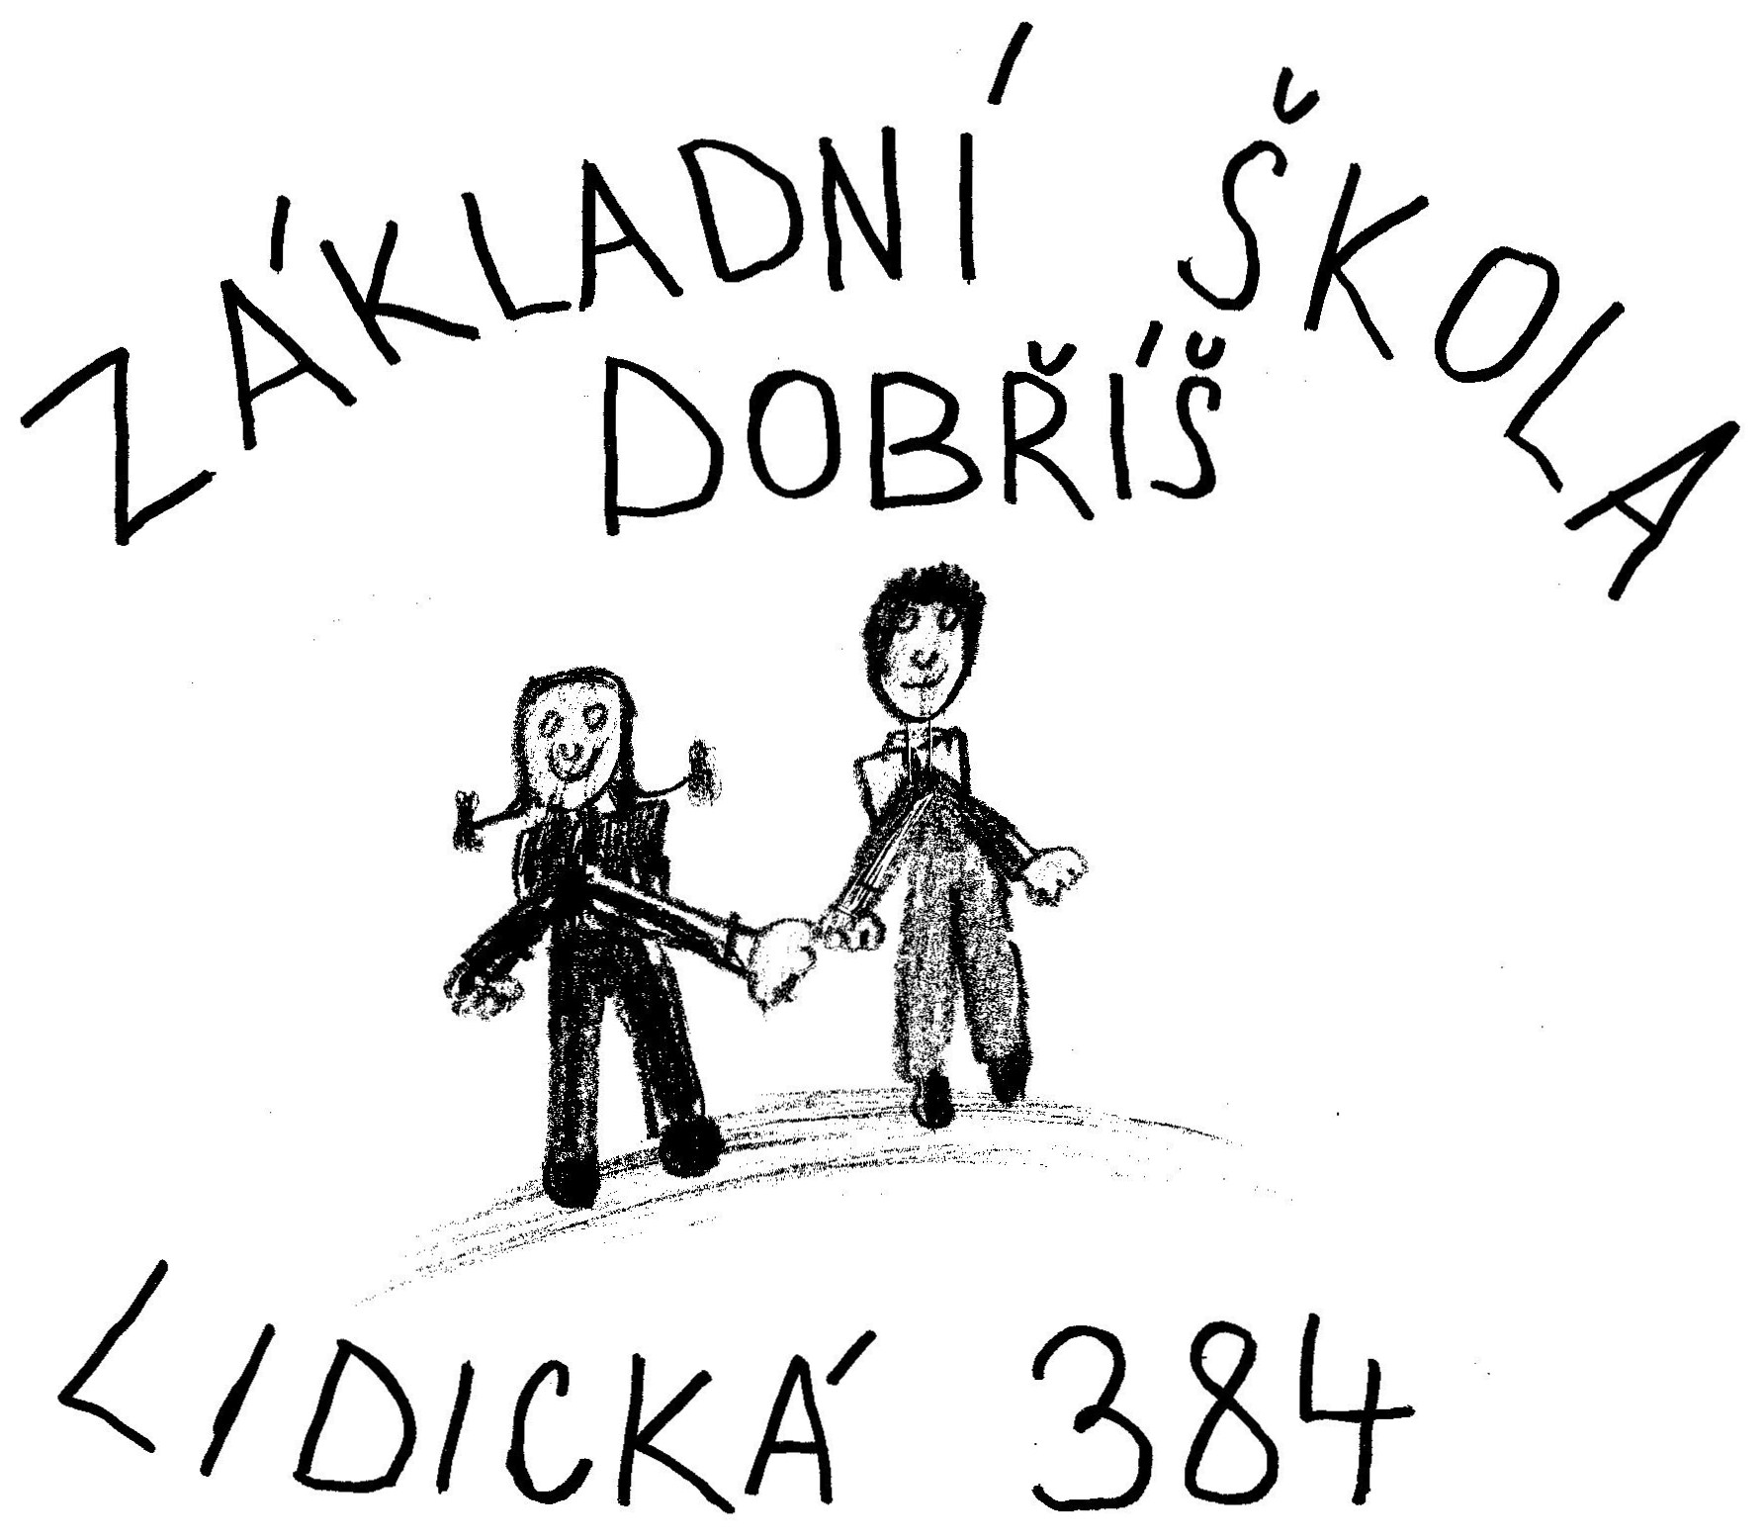
ZÁKLADNÍ ŠKOLA DOBŘÍŠ, LIDICKÁ 384
263 01 DOBŘÍŠ
tel.: 318521171, spec.dobris@zsdobrislidicka.cz,
www.zsdobris-lidicka.cz, datová schránka: he3dp8i

Žádost o uvolnění z výuky –
z části koncové hodiny

Jméno a příjmení žákyně:

Datum narození:

Bydliště:

Třída:

Žádám o uvolnění mého dítěte z části koncové hodiny vyučování ve školním roce

______________________v: ……………………………………………………….

Okamžikem odchodu ze školy za ni přebírám plnou odpovědnost.

V Dobříši dne ________________
………………………………………….
podpis zákonných zástupců dítěte

Vyjádření třídní učitelky:

Vyjádření ředitelky školy:

